Грипп? Готовимся!
Вот-вот начнется сезон гриппа 2016–2017, поэтому запланируйте вакцинацию для всех ваших близких уже сегодня!
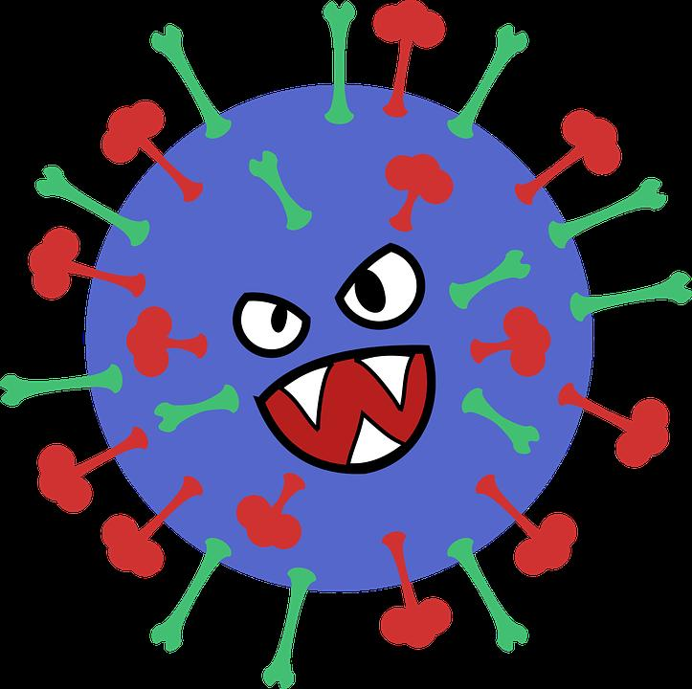
Но прежде чем соглашаться на вакцинацию, вам стоит учесть изменения в рекомендациях, которые произошли в 2016 году: назальные спреи, которыми вакцинировали от гриппа в некоторых странах, больше не применяются, их полностью заменили инъекции, которые, как оказалось, обеспечивают лучшую защиту.
Итак, в сезоне 2016-2017 ААП и Центры по контролю и профилактике заболеваний (CDC) рекомендуют именно инъекционную форму вакцины от гриппа, поскольку исследования показали, что прививки от гриппа обеспечивают значительно более качественную защиту от гриппа по сравнению с вакцинацией назальным спреем.
Вирус гриппа, как правило, быстро распространяется по миру каждую осень и зиму. Заболевание, которое вызывает данный вирус, может привести к серьезным осложнениям и даже смерти у абсолютно здоровых до болезни детей.
Инъекционная вакцина от гриппа работает хорошо и обеспечивает должную защиту детей от этого опасного вируса.
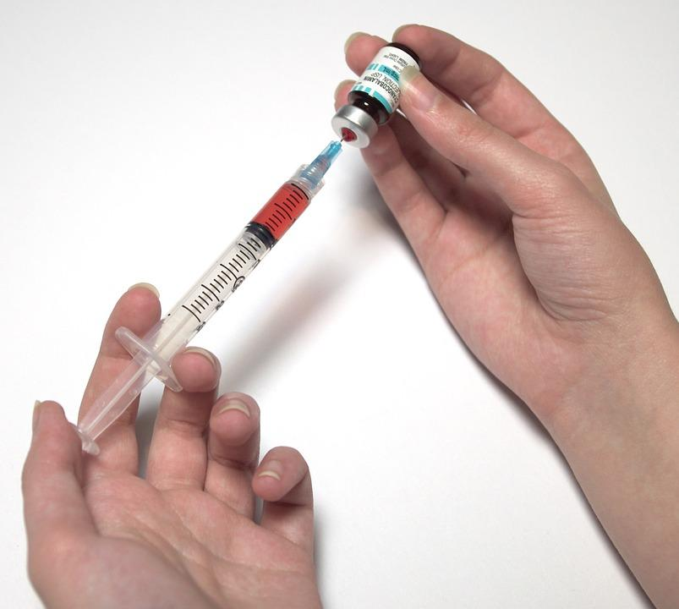
Американская академия педиатрии (AAП) рекомендует ежегодно прививаться от гриппа всем людям в возрасте от 6 месяцев и старше, но особенно — детям и подросткам.
На сегодняшний день иммунизация вашего ребенка — это лучший способ профилактики гриппа и серьезных осложнений, которые могут возникнуть в результате инфекции.
Каждый год в среднем от 5% до 20% населения США заболевает гриппом и более 200 000 человек госпитализируют из-за осложнений. По крайней мере 77 детей умерли в США от гриппа в сезоне 2015–2016 гг., хотя фактическое количество жертв, вероятно, гораздо выше, поскольку о многих случаях смерти от гриппа не сообщается.
Благодаря же вакцинации, которая охватывает все больше населения, с каждым годом значительно снижается риск для детей быть госпитализированными или даже погибнуть из-за инфицирования гриппом.

Источник: http://lib.komarovskiy.net/gripp-gotovimsya.html

